Exercice 1 – Exécution manuelle (6 Points)
Retrouver les valeurs de p1, p2 et p3. Puis, celles de ch1 et ch2.
ch ← "Nour-Abdallah-Nourhène-Mehdi"  p1 ← Pos("-", ch)  p2 ← Pos("-", sous_chaine(ch, p1+1, Long(ch))+p1+1  p3 ← Pos("-", sous_chaine(ch, p2+1, Long(ch))+p2+1  ch1 ← sous_chaine(ch, p2 + 1, p3)  ch2 ← sous_chaine(ch, p1 + 1, p3) | 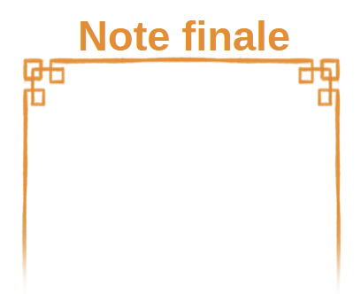  p1 =  p2 =  p3 =  ch1 =  ch2 =
Retrouver la valeur de b.
a ← 100  b ← Valeur(ConvCh(Arrondi(a / 6)) + "." +  ConvCh(a div 4)) | b =
Déterminer l'affichage de la boucle suivante pour chaque valeur de i :
deb ← 120
fin ← 25
Pour i de deb à fin Faire [Pas=-(fin+2)]
Ecrire(deb - 2 * i)
Fin Pour
Déterminer l'affichage de la boucle suivante pour chaque valeur de i. Puis, déterminer la valeur finale de s :
sgn ← 1  s ← 100  Pour i de 1 à 5 Faire  s ← s + i * sgn  Ecrire(i, i * sgn, s)  sgn ← -sgn  Fin Pour  Ecrire(s) | s =

Déterminer la valeur finale de p. Quelle est la fonction prédéfinie qui permet d'obtenir le même résultat ?
ch ← "information"  ch1 ← "formation"  p ← -1  Pour i de 0 à (long(ch) - long(ch1)) Faire  res ← sous_chaine(ch, i, i + long(ch1))  Si ch1 = res Alors  p ← i  Fin Si  Fin Pour  Ecrire(p) | p =  La fonction prédéfinie qui permet d'obtenir le même résultat est :

Exercice 2 – Population de lapins (5 Points)
Une lapine adulte donne naissance à 1 jusqu'à 12 lapereaux tous les 31 jours. Un chercheur effectue ses recherches sur l'évolution d'une population de lapins dans une ferme. Il souhaite calculer le nombre de mâles ♂ et de femelles ♀ nés dans la ferme chaque mois.
Écrire l'algorithme d'un programme qui :
- Saisit une chaîne de caractères formée uniquement par les deux symboles : ♂♀
- Calcule et affiche le nombre de lapereaux mâles et femelles.
Exemple :
Nouveaux lapereaux ? ♂♀♂♂♀♀♂♀♀♂♀♀♀♂♂♀♀
17 lapereaux
7 males
10 femelles
Algorithme

Problème – Password Generator (9 Points)
Afin de générer le mot de passe de chaque employé d’une société, on doit suivre la démarche suivante :
- Saisir le prénom de l'employé, dans une variable P.
- Saisir l'identifiant de l'employé dans une variable N.
- Générer le mot de passe de l'employé à partir de N et P, comme suit :
  - Extraire les 5 derniers caractères de P
  - Calculer le code C, tel que C = S1 – S2
    - S1 = Somme des codes ASCII des lettres d'ordre pair dans P
    - S2 = Somme des chiffres impairs dans N
Exemple : Pour P = "FATIMA" et N = "41205608"
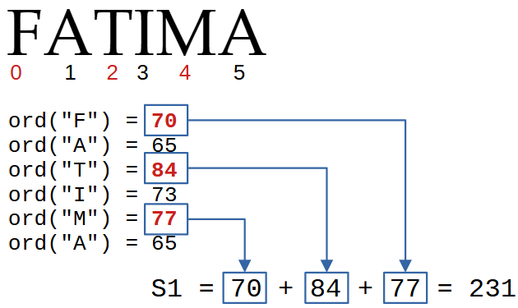 | 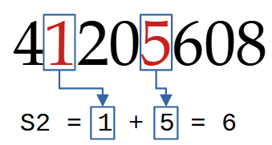
C = S1 – S2 = 231 – 6 = 225
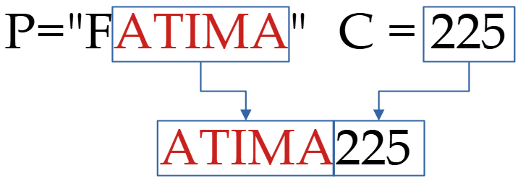
Le mot de passe généré est : "ATIMA225"
- Déterminer le mot de passe généré pour :
P = "HALLOUMA" et N = "94321785"
S1 = ord("H") + ord("L") + ord("O") + ord(……) = 72 + 76 + 79 + …… = 304
S2 = 9 + 3 + 1 + …… + 5 = 25
C = S1 – S2 = 304 - 25 = 279
Mot de passe = ……………………
- Écrire l'algorithme du programme qui permet de générer le mot de passe d'un employé en utilisant le procédé décrit précédemment.
  - Saisir le prénom de l'employé. Le prénom est une chaîne de caractères de longueur minimale 5 et qui ne contient pas d’espaces.
  - Saisir l'identifiant de l'employé. L’identifiant est une chaîne composée de 8 chiffres.
  - Calculer le code C.
  - Générer et afficher le mot de passe M.

TDO
